به نام خدا

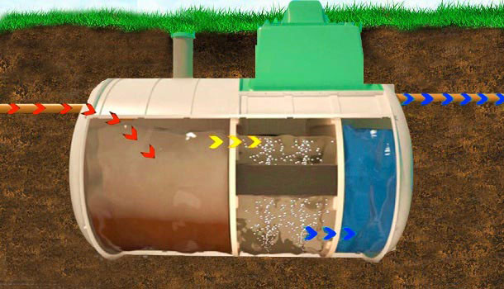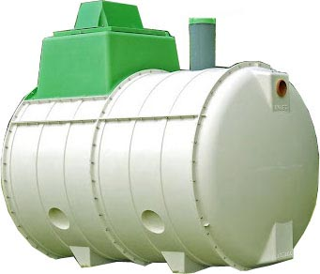

طراحی این پکیج (مدل Lotus) به نحوی صورت گرفته که رینگهای 0.8 و 1.6 متری بوسیله پیچ و مهره به یکدیگر متصل شده و هفت عدد از این رینگها بعلاوه کپهای سر و ته پکیج، طول 12 متری را ایجاد کرده که از نظر ترافیکی مشکلی برای ارسال این پکیجها به اقصی نقاط کشور بوجود نیاید. در ضمن این پکیجها را میتوان دیمونتاژ شده به محوطه پروژه منتقل کرده و در همان محل مونتاژ کرد. از این مدل برای پروژه هایی که حجم فاضلاب ورودی زیاد است میتوان استفاده کرد.

مشخصات فنی و ابعادی پکیج تصفیه فاضلاب کامپوزیتی مدل لوتوس

|  |  |  |  |  |  |  |  |  |  |  |  |  |  |  |
| --- | --- | --- | --- | --- | --- | --- | --- | --- | --- | --- | --- | --- | --- | --- |
| مدل  مشخصات | Unit | lot1 | lot2 | lot3 | lot4 | lot5 | lot6 | lot7 | lot8 | lot9 | lot10 | lot11 | lot12 | lot13 |
| جمعیت | Person | 50 | 90 | 120 | 145 | 170 | 200 | 220 | 285 | 315 | 350 | 435 | 470 | 500 |
| حجم کل پکیج | ( m3) | 8.1 | 11.25 | 14.4 | 17.55 | 20.7 | 23.85 | 27 | 30.15 | 33.3 | 36.45 | 39.6 | 42.75 | 45.9 |
| حجم مفید پکیج | ( m3 ) | 7.86 | 10.91 | 13.97 | 17.02 | 20.08 | 23.13 | 26.2 | 29.24 | 32.3 | 35.35 | 38.4 | 41.47 | 44.5 |
| طول پکیج | ( m ) | 2.4 | 3.2 | 4 | 4.8 | 5.6 | 6.4 | 7.2 | 8 | 8.8 | 9.6 | 10.4 | 11.4 | 12 |
| عرض پکیج | ( m) | 2.4 | 2.4 | 2.4 | 2.4 | 2.4 | 2.4 | 2.4 | 2.4 | 2.4 | 2.4 | 2.4 | 2.4 | 2.4 |
| ارتفاع پکیج | ) m( | 2.6 | 2.6 | 2.6 | 2.6 | 2.6 | 2.6 | 2.6 | 2.6 | 2.6 | 2.6 | 2.6 | 2.6 | 2.6 |
| ابعاد محل دفن | (m*m ) | 3*3 | 3*3.8 | 3*4.6 | 3*5.4 | 3*6.2 | 3*7 | 3*7.8 | 3*8.6 | 3*9.4 | 3*10 | 3*11 | 3*11.8 | 3*12 |
| جریان فاضلاب | (m3/d) | 12 | 18 | 24 | 29 | 34 | 40 | 44 | 50 | 55 | 61 | 65 | 70 | 75 |